1. «История в стихах»( Укажите дату, название, место события)

1. О, кто в то мгновение ведал –
Жгла очи метельная мгла,
Что дальней предтечей победы
Контузия эта была.
2. По льду летели с лязгом, громом,
К мохнатым гривам наклоняясь,
И первым на коне огромном
В немецкий строй врубился князь.
3. Черной тучей конница Мамая
Затянула весь простор степной,
Но её удары принимая,
Выстроились русичи стеной.
4 Государь прочитал и, спокоен и строг,
Повернулся к Ахметовым людям.
Бросил наземь ярлык под сафьянный сапог
И сказал: «Дань платить мы не будем!»
5.С вождём покой в объятьях сна
Дружина храбрая вкушала;
С Кучумом буря лишь одна
На их погибель не дремала.
Страшась вступить с героем в бой,
Кучум к шатрам , как тать презренный
Прокрался тайною тропой,
Татар толпою окруженный.
6И думал он:
Отсель грозить мы будем шведу,
Здесь будет город заложён
Назло надменному соседу.
7.О каком городе говорится:
Древнерусский город – до сих пор он молод,
Оружейный там завод и молва давно идет,
О пряниках печатных
И самоварах знатных

8.О каком городе говорится:
Град, что строил Долгорукий
Посреди глухих лесов,
Вознесли любовно внуки
Выше прочих городов.
2.“Вехи русской истории”
1.Какое слово в старину служило синонимом «красоты»?
2.Какой древний русский город хан Батый повелел назвать «Злым»?
3.Против каких завоевателей земли Русской возглавили борьбу Кузьма Минин и Дмитрий Пожарский?
4.Именно этот город на берегу Белого моря стал первым морским портом России
5.В водах какой реки Владимир I Святославович крестил русских людей в 988 году?
6.Что общего между Петром I и урядником Петром Михайловым?
7.Высшее учебное заведение, открывшееся в Москве в 1755 году
8.Создание этого богатыря закончилось в 1735г. И хотя во время пожара 1737г. он существенно пострадал, это не мешает ему являться украшением Московского Кремля. 9.Сколько в истории России было князей и царей по имени Иван?
10,.В каком веке Россия стала именоваться империей
11.В каком городе прозвучали слова: «Земля наша велика и обильна, а порядка в ней нет...»?
12.В каком веке отмечалось 1000-летие Крещения Руси?
3.. Расставьте события в хронологической последовательности
А. Битва с монголами на реке Сити
Б. Битва на Калке
В. Разгром монголами Волжской Булгарии
Г. Невская битва
Д. Захват Киева Батыем
Ответ: ____________________________________________
4.Найдите современников. Ответ оформите в виде таблицы
А. Андрей Рублев | 1. Дж. Бруно
Б. Николай Новиков | 2. О. Кромвель
В. Андрей Курбский | 3. Вольтер
Г. Анна Ахматова | 4. Жанна Д’Арк
Д. Пётр Чаадаев | 5. У. Черчилль
 | 6. А. Линкольн
5.Нанесите на карту маршрут похода Ермака в Сибирь. Начальная и конечная точки маршрута (Орёл-городок и Сибирь)
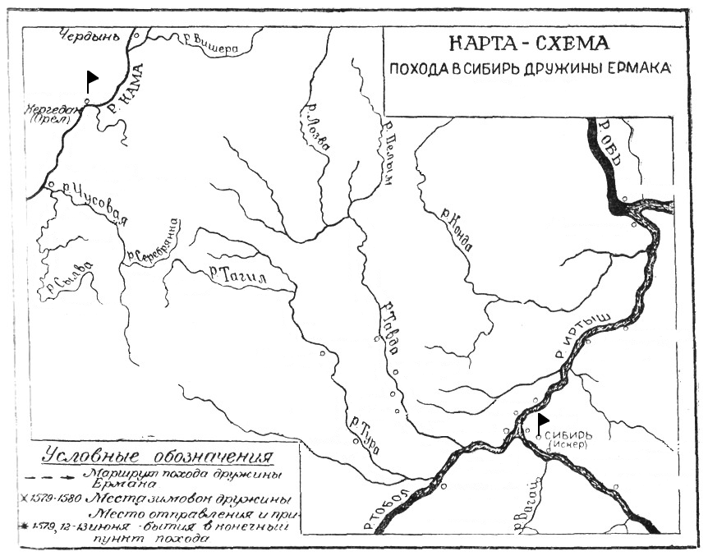

6. Грамотный человек, а историк тем более, должен правильно писать и говорить. Вставьте пропущенную букву (буквы
1. пер___одика – газеты, журналы, выпускаемые в определенные промежутки времени
2. ст___гнация – застой в производстве, торговле и т.п.
3. ре___титу___ия – возвращение имущества
4. Шеремет___вы – дворянский род

